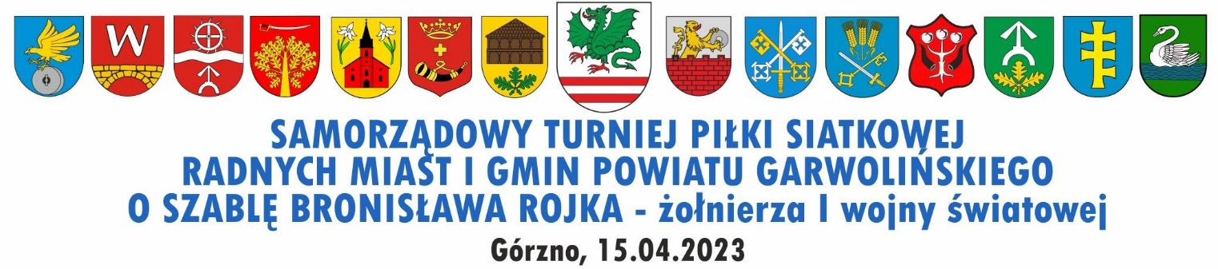

FORMULARZ ZGŁOSZENIOWY

**SAMORZĄDOWY TURNIEJ PIŁKI SIATKOWEJ**

**RADNYCH MIAST I GMIN POWIATU GARWOLIŃSKIEGO**

**O SZABLĘ BRONISŁAWA ROJSKA – żołnierza I wojny światowej**

**Górzno, 15 kwietnia 2023 r.**

|  |  |  |
| --- | --- | --- |
| NAZWA DRUŻYNY |  | |
| **IMIONA I NAZWISKA**  **ZAWODNIKÓW**  **Stanowisko** | **Imię i Nazwisko** | **Stanowisko** |
| **1.** |  |
| **2.** |  |
| **3.** |  |
| **4.** |  |
| **5.** |  |
| **6.** |  |
| **7.** |  |
| **8.** |  |
| **9.** |  |
| **10.** |  |
| **DANE OSOBY REPREZENTUJĄCEJ DRUŻYNĘ**  *(imię i nazwisko,  telefon, adres e-mail)* |  | |

**Do formularza zgłoszeniowego należy dołączyć potwierdzenie dokonania opłaty startowej.**